Повторюємо вивчений матеріал з розділу « Сила творчої уяви» ( за повістю –казкою Л.Керролла « Аліса в Країні Див »)

**Завдання**: скласти кросворд за запитаннями( письмово )

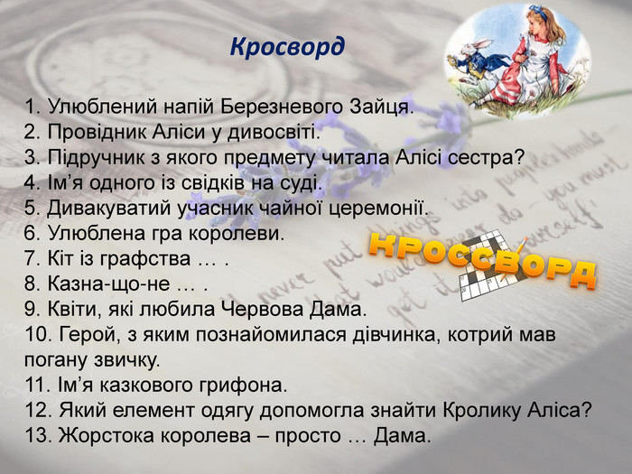

-розгадати кросворд в малюнках ( усно)

